ABRIL
01 DE ABRIL
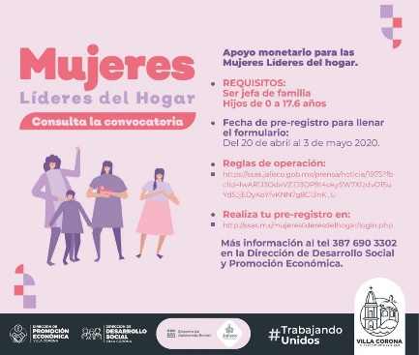
Se hizo la publicidad del apoyo de mujeres líderes del hogar, en las redes sociales del ayuntamiento.

06 DE BRIL
Publicidad sobre el pago de becas Benito Juárez (PROSPERA), en redes sociales y en las delegaciones.
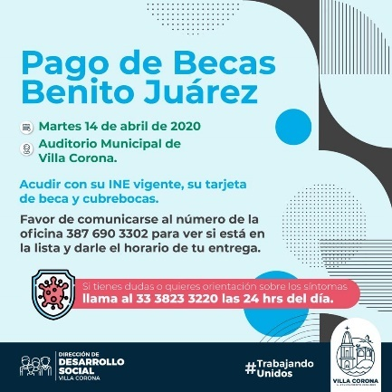
Así como también se publicó la información sobre el Programa Plan Jalisco COVID-19, apoyo a mujeres.

12 DE ABRIL
Publicidad del Programa Mujeres Líderes del Hogar del Plan Jalisco COVID-19.

14 DE ABRIL
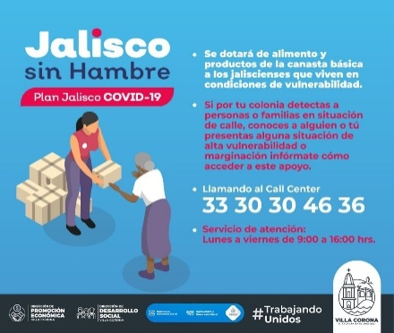
Jalisco Sin Hambre Del Plan COVID-19, se hizo su publicidad en redes sociales.

14 DE ABRIL
Se hizo la entrega de las becas Benito Juárez, en el Colosio. Con las medidas pertinentes.

20 DE ABRIL
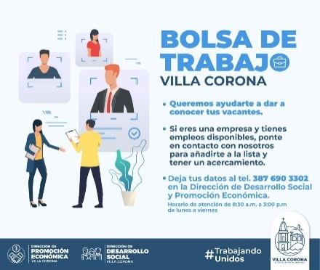
Se publicó un spot sobre invitar a las empresas de la región para participar en la bolsa de trabajo del municipio.

28 DE ABRIL
Se envió a la dirección de comunicación social, la información de vacantes de la empresa ATM.

